Basi di dati e Sistemi Informativi: Sperimentazioni A.A. 2022-2023
PROGETTAZIONE CONCETTUALE

Componenti del gruppo:
- Componente 1: <Alessandro, Morrone, 20034095@studenti.uniupo.it>
- Componente 2: <Boban, Ivanov, 10030986@studenti.uniupo.it >

1.1. Requisiti iniziali
Occorre quindi progettare una base di dati interrogabile da dispositivi mobile, che consente agli utenti di creare narrazioni personali a partire da opere d'arte in modo semplice e intuitivo. Ad esempio, selezionando immagini di oggetti culturali di interesse per l'utente e condividendo storie su di essi (inclusi ricordi, opinioni, emoji, hashtag).

Per gli utenti rappresentiamo: nome, indirizzo mail (obbligatorio), data di nascita e genere (M/F).

Il museo mette a disposizione una galleria di opere d’arte contemporanea (ad esempio, questa
https://www.gamtorino.it/it/le-collezioni/catalogo-delle-opere-online-gam) che permette agli utenti di creare una storia attraverso la selezione di minimo 2 massimo 3 opere. Solo le opere presenti sia nella galleria che online possono essere visionati nella base di dati.

Per le opere d’arte rappresentiamo: codice opera, titolo, autore, descrizione, materiale, tecniche con cui è stata realizzata, anno di realizzazione.

Un utente può fare delle annotazioni all’opera d’arte, queste includono: emoji(amore, curiosità,…), hashtag e una risposta alle 3 domande descritte in seguito.

I curatori sono dei dipendenti del museo incaricati della gestione delle informazioni presenti nella base di dati del museo. Oltre questo aspetto, possono eseguire pressoché le stesse operazioni degli utenti visitatori(come commenti alle opere e storie).

I curatori(dipendenti del museo) hanno scelto di raccogliere alcune impressioni e commenti circa le sensazioni degli utenti. Per rispettare le indicazioni fornite dagli esperti, queste domande sono state i) poste in forma affermativa ii) espresse sotto forma di modelli da completare iii) accompagnate da icone evocative.

Le 3 domande sono:
1. Mi ricorda…
2. Mi fa pensare a…
3. Mi fa sentire…

Queste domande possono essere compilate dagli utenti semplicemente inserendo una singola
parola. Ad esempio, Mario Rossi può scegliere di commentare un’opera rispondendo con:
1. Giovinezza
2. Mare
3. Felice

L’utente registrato può scegliere di creare una storia personale. Per le storie rappresentiamo: [2, 3] opere d’arte a cui si riferisce, titolo, commento personale, hashtag, TimeStamp che identifica l’inizio della storia (quando questa e stata creata) e da un TimeStamp di fine storia (quando questa è stata sottomessa nella base di dati rendendola persistente). Inoltre ha una durata (in (s) secondi) ed e relativa ad uno e un solo utente (il proprietario che l’ha creata).

Ciascun utente può esplorare le storie create dagli altri utenti, vedere le proprie storie e, se lo
desidera, modificarle/cancellarle. L'esplorazione delle storie è mediata dal catalogo del museo: per vedere le storie memorizzate nella base di dati, l'utente sfoglia il catalogo e seleziona un'opera d'arte di suo interesse. Una volta scelta l'opera, l'interfaccia che interroga la base di dati, mostra il link alle storie che la contengono.
Ciascun utente, visualizzando le storie degli altri, può scegliere di votare la storia con un ranking da 1 a 10 (1=pessima, 10=bellissima!).

La generazione di raccomandazioni emotivamente diverse si basa sul modello delle emozioni di Plutchik (https://en.wikipedia.org/wiki/Robert_Plutchik).
Caratteristiche raccomandazioni: quando un utente termina la creazione della propria storia, sulla base delle emoji date dall’utente a ognuna delle opere inclusa nella storia, il sistema suggerirà tutte le storie che contengono opere annotate con un emoji uguali, simili e opposte create dagli altri utenti. L’utente potrà effettuare una scelta su quale categoria di storie raccomandate vuole visitare.

Oltre agli attributi precedenti, la storia verrà collegata ad una relazione contenente i commenti e le votazioni date dagli altri utenti a quella storia. La creazione di un commento relativa alla votazione è facoltativa.

E’ possibile visionare la lista degli autori delle opere d’arte. Per gli autori rappresentiamo: nome, cognome, data nascita, data morte (se deceduto), movimento artistico e stile pittorico. Ciascun artista deve essere inserito se è autore di almeno 1 opera d’arte contenuta nella collezione museale.

Presente un’altra categoria di utenti, ovvero quelli fragili. Hanno le stesse funzionalità degli altri utenti ad eccezione di piccole differenze: possono votare le storie degli altri, possono commentare le opere d’arte e le storie create dagli altri utenti SENZA rispondere alle 3 domande (“Mi ricorda...”, “Mi fa pensare…”, “Mi fa sentire…”). Come agevolazione hanno accesso ad una descrizione audio delle opere (quali descrizione, autore, titolo dell’opera, materiali e tecniche con cui e fatta l’opera).

1.2. Glossario dei termini
Termine | Descrizione | Sinonimi | Collegamenti
Utenti | Visitatori/dipendenti del museo | Visitatori/dipendenti | Utenti fragile, Gruppi  Collezione, Opere d’arte, Autori  Annotazione opere, Storia
Collezione | Collezione delle varie opere d’arte presenti sia online che in galleria | Galleria | Opere d’arte
Opere d’arte | Insieme delle opere presenti all’interno del catalogo del museo | Opere | Autori  Utenti, Storia, Annotazione opere
Dipendenti | Incaricati della gestione della base di dati | Curatori museali | Utenti, Opere
Storie | Storia creata da un utente in riferimento a 2/3 opere d’arte | // | Utenti, Opere  Annotazione opere, Ranking storie
Ranking storie | Votazione da 1 a 10 dato da un utente alla storia di un altro | Votazione | Storie
Annotazione opere | Insieme di possibili commenti testuali che l’utente può creare in riferimento ad una storia | Commento | Utenti, Opere, Raccomandazioni  Emoji, Hashtag, Domande
Raccomandazioni | Suggerimenti dati ad un utente dal sistema in base alla storia appena creata(uguali, simili, opposte) | Suggerimenti | Utenti, Storia  Annotazione opere
Emoji | Tipo di annotazione che permette all’utente di esprimere un emozione | Emozione | Utenti, Opere, Annotazione opere  Storia, Raccomandazioni
Hashtag | Tipo di annotazione che permette all’utente di inserire un contenuto testuale | // | Utenti, Opere, Annotazione opere
Domande | Tipo di annotazione che permette all’utente di rispondere a 3 domande per commentare un’opera(mi ricorda, mi fa pensare a, mi fa sentire) | // | Utenti, Opere, Annotazione opere
Utenti fragili | Particolare categoria di utente con visione dei contenuti facilitata | // | Utenti, Opere, Annotazione opere
Autori | Autori delle opere d’arte esposte nel museo | Artisti | Opere
Gruppi | Gruppo formato da n utenti per particolari attività museali | // | Utenti, Dipendenti
Supervisore di gruppi | Particolare categoria di utente incaricato della supervisione del proprio gruppo | // | Utenti, Gruppi  Dipendenti

1.3. Requisiti riscritti
Occorre quindi progettare una base di dati interrogabile da dispositivi mobile, che consente agli utenti di creare narrazioni personali a partire da opere d'arte in modo semplice e intuitivo. Ad esempio, selezionando immagini di oggetti culturali di interesse per l'utente e condividendo storie su di essi (inclusi ricordi, opinioni, emoji, hashtag).
Per gli utenti rappresentiamo: nome, indirizzo mail (obbligatorio), data di nascita e genere (M/F).

Il museo mette a disposizione una galleria di opere d’arte contemporanea (ad esempio, questa https://www.gamtorino.it/it/le-collezioni/catalogo-delle-opere-online-gam) che permette agli utenti di creare una storia attraverso la selezione di minimo 2 massimo 3 opere d’arte. Le opere d’arte presenti nella collezione “online”, risultano essere un sottoinsieme delle opere esposte nel museo. Viceversa, ci sono opere non esposte online ma che sono presenti nelle sale della galleria d’arte, visitabili solo “in presenza”. Solo le opere “online” che sono anche esposte anche nella galleria, possono essere commentate e far parte di storie create dagli utenti. Solo le opere presenti sia nella galleria che online possono essere visionati nella base di dati.
Su ciascuna opera d’arte (codice dell’opera, titolo dell’opera, autore, descrizione, materiale e tecniche con cui e stata realizzata, anno di realizzazione ecc…), l’utente può aggiungere emoji e hashtag. Una volta aggiunti, gli emoji e i tag possono essere trascinati nella posizione desiderata dall'utente e, se necessario, scartati. In questo modo, l'opera d'arte diventa una parte intrinseca dell'attivita creativa, una lavagna su cui i cittadini e gli utenti museali possono esprimere i loro sentimenti e le loro idee sull'opera.
Per le opere d’arte rappresentiamo: codice opera, titolo, autore, descrizione, materiale, tecniche con cui è stata realizzata, anno di realizzazione.

Un utente può fare delle annotazioni all’opera d’arte, queste includono: emoji(amore, curiosità,…), hashtag e una risposta alle 3 domande descritte in seguito.

I dipendenti sono gli incaricati della gestione delle informazioni presenti nella base di dati del museo. Oltre questo aspetto, possono eseguire pressoché le stesse operazioni degli utenti visitatori(come commenti alle opere e storie).

I dipendenti (cittadini che sono dipendenti museali e che gestiscono la galleria d’arte) attraverso l’interazione con informatici e progettisti, hanno scelto di raccogliere alcune impressioni e commenti circa le sensazioni degli utenti. Le domande, poste dai curatori del museo a livello di opera, hanno come obiettivo l’innescare e guidare il processo interpretativo a un livello piu concettuale. Queste domande, suggerite dall'esperienza dei curatori e degli educatori del museo e in linea con la teoria dell'identita narrativa, corrispondono ai ricordi personali evocati dall'opera d'arte, agli spunti tematici da essa innescati e alle sensazioni che suscita. Tuttavia, Per rispettare le indicazioni fornite dagli esperti, queste domande sono state i) poste in forma affermativa ii) espresse sotto forma di modelli da completare iii) accompagnate da icone evocative.

Per questo motivo, il modello di fase di annotazione, prevede anche che, per ciascuna opera, l’utente visitatore possa rispondere a tre domande utilizzando un campo di testo libero:
Le 3 domande sono:
1. Mi ricorda…
2. Mi fa pensare a…
3. Mi fa sentire…
Queste domande possono essere compilate dagli utenti semplicemente inserendo una singola parola. Ad esempio, Mario Rossi può scegliere di commentare un’opera rispondendo con:
1. Giovinezza
2. Mare
3. Felice
Selezionando da 2 fino ad un massimo di 3 opere d’arte, L’utente registrato può scegliere di creare una storia personale. Per le storie rappresentiamo: [minimo 2, massimo 3] opere d’arte a cui si riferisce, da un titolo, da un commento personale, da un hashtag, da un TimeStamp che identifica l’inizio della storia (quando questa e stata creata) e da un TimeStamp di fine storia (quando questa e stata sottomessa nella base di dati rendendola persistente), Ogni storia ha una durata (in (s) secondi). E’ relativa ad uno e un solo utente (il proprietario che l’ha creata).
Ciascun utente può esplorare le storie create dagli altri utenti, vedere le proprie storie e, se lo desidera, modificarle/cancellarle. L'esplorazione delle storie, che corrisponde alla fase di riflessione del ciclo IRL, è mediata dal catalogo del museo: per vedere le storie memorizzate nella base di dati, l'utente sfoglia il catalogo e seleziona un'opera d'arte di suo interesse. Una volta scelta l'opera, l'interfaccia che interroga la base di dati, mostra il link alle storie che la contengono.
Ogni storia puo essere open e si possono vedere le opere in essa contenute, accompagnate dalle annotazioni personali aggiunte dall'utente che le ha create. Le storie possono essere apprezzate da altri utenti mediante un rating. Ciascun utente, visualizzando le storie degli altri, può scegliere di votare la storia con un voto in una scala likert con un ranking da 1 a 10 (1=pessima, 10=bellissima!).
Per alleggerire il compito di esprimere la propria risposta emotiva alle opere d'arte della storia, e possibile utilizzare etichette testuali insieme alle emoji, che possono essere selezionate trascinandole sull'opera d'arte. L'utilita degli emoji risiede nel fatto che permettono all'utente di esprimere le emozioni in modo piu immediato e visivo. E inoltre sempre piu evidente che nei social media, sono simili a un gergo ampiamente utilizzato, soprattutto dalle nuove generazioni, e che e necessario supportarli per una migliore comprensione degli affetti nella comunicazione odierna.
Si tratta di un tipo di comunicazione user-friendly che puo essere utilizzata per esprimere impressioni in modo molto intuitivo e semplice, anche da categorie di utenti che possono avere difficolta a produrre testi scritti su dispositivi tecnologici (come anziani, persone con disabilita o bambini, che generalmente non producono testi lunghi e ricchi di contenuti).
Per queste ragioni, gli emoji possono essere funzionali a facilitare il processo di fruizione e, di conseguenza, ad aumentare il coinvolgimento dei cittadini. Ciascuna opera d’arte, può essere commentata anche con un emoji (amore, curiosita, gioia, paura, tristezza, disgusto…).
Per migliorare la diversità nell'interpretazione e nella riflessione, i curatori del museo hanno scelto di aggiungere raccomandazioni basate sulle emozioni, alla creazione e all'esplorazione delle storie
Per ottenere raccomandazioni affettive e orientate alla diversita dalle emozioni associate dagli utenti e dai curatori alle opere d'arte attraverso le annotazioni (utenti), La generazione di raccomandazioni emotivamente diverse si basa sul modello delle emozioni di Plutchik (https://en.wikipedia.org/wiki/Robert_Plutchik). che combina un approccio categoriale alle emozioni. , con tipi di emozione distinti come la gioia, lo stupore o la paura, con un approccio dimensionale che stabilisce le emozioni in relazioni di somiglianza e opposizione, utili per esplorare la diversita.
In questo modo, quando un utente termina la creazione della propria storia, il sistema di ragionamento suggerirà le storie create dagli altri utenti che, basate sulla sua storia appena creata, avranno emozioni uguali, simili e opposte. Ciascuna storia creata dall’utente, oltre agli attributi precedenti, sara caratterizzata da una relazione che descrive le storie (create dagli altri utenti) suggerite in modo da aumentare lo spettro emotivo dell’utente visitatore della galleria museale.
L’utente crea una storia dal titolo “travel through time” e al termine, gli viene suggerita la storia “Caos” creata da un altro utente che ha – in questo caso – emozione opposta rispetto alla sua.
Caratteristiche raccomandazioni: quando un utente termina la creazione della propria storia, sulla base delle emoji date dall’utente a ognuna delle opere inclusa nella storia, il sistema suggerirà tutte le storie che contengono opere annotate con un emoji uguali, simili e opposte create dagli altri utenti. L’utente potrà effettuare una scelta su quale categoria di storie raccomandate vuole visitare.

Oltre agli attributi precedenti, la storia verrà collegata ad una relazione contenente i commenti e le votazioni date dagli altri utenti a quella storia. La creazione di un commento relativa alla votazione è facoltativa.

E’ possibile visionare la lista degli autori delle opere d’arte. Per gli autori rappresentiamo: nome, cognome, data nascita, data morte (se deceduto), movimento artistico e stile pittorico. Ciascun artista deve essere inserito se e autore di almeno 1 opera d’arte contenuta nella collezione museale.

Presente un’altra categoria di utenti, ovvero quelli fragili. Hanno le stesse funzionalità degli altri utenti ad eccezione di piccole differenze: possono votare le storie degli altri, possono commentare le opere d’arte e le storie create dagli altri utenti SENZA rispondere alle 3 domande (“Mi ricorda...”, “Mi fa pensare…”, “Mi fa sentire…”). Come agevolazione hanno accesso ad una descrizione audio delle opere (quali descrizione, autore, titolo dell’opera, materiali e tecniche con cui e fatta l’opera).

1.4. Requisiti strutturati in gruppi di frasi omogenee
Frasi di carattere generale
Occorre quindi progettare una base di dati interrogabile da dispositivi mobile, che consente agli utenti di creare narrazioni personali a partire da opere d'arte in modo semplice e intuitivo. Ad esempio, selezionando immagini di oggetti culturali di interesse per l'utente e condividendo storie su di essi (inclusi ricordi, opinioni, emoji, hashtag).
Il museo mette a disposizione una galleria di opere d’arte contemporanea (ad esempio, questa
https://www.gamtorino.it/it/le-collezioni/catalogo-delle-opere-online-gam) che permette agli utenti di creare una storia attraverso la selezione di minimo 2 massimo 3 opere. Solo le opere presenti sia nella galleria che online possono essere visionati nella base di dati.

Frasi relative a utente
Per gli utenti rappresentiamo: nome, indirizzo mail (obbligatorio), data di nascita e genere (M/F).
Un utente può fare delle annotazioni all’opera d’arte.
L’utente registrato può scegliere di creare una storia personale.
Ciascun utente può esplorare le storie create dagli altri utenti, vedere le proprie storie e, se lo
desidera, modificarle/cancellarle.
Ciascun utente, visualizzando le storie degli altri, può scegliere di votare la storia con un ranking da 1 a 10 (1=pessima, 10=bellissima!).

Frasi relative a utente fragili
Presente un’altra categoria di utenti, ovvero quelli fragili. Hanno le stesse funzionalità degli altri utenti ad eccezione di piccole differenze: possono votare le storie degli altri, possono commentare le opere d’arte e le storie create dagli altri utenti SENZA rispondere alle 3 domande (“Mi ricorda...”, “Mi fa pensare…”, “Mi fa sentire…”). Come agevolazione hanno accesso ad una descrizione audio delle opere (quali descrizione, autore, titolo dell’opera, materiali e tecniche con cui e fatta l’opera).

Frasi relative a opera d’arte
Solo le opere presenti sia nella galleria che online possono essere visionati nella base di dati.
Per le opere d’arte rappresentiamo: codice opera, titolo, autore, descrizione, materiale, tecniche con cui è stata realizzata, anno di realizzazione.

Frasi relative a dipendente
I curatori sono dei dipendenti del museo incaricati della gestione delle informazioni presenti nella base di dati del museo. Oltre questo aspetto, possono eseguire pressoché le stesse operazioni degli utenti visitatori(come commenti alle opere e storie).
I curatori(dipendenti) hanno scelto di raccogliere alcune impressioni e commenti circa le sensazioni degli utenti. Per rispettare le indicazioni fornite dagli esperti, queste domande sono state i) poste in forma affermativa ii) espresse sotto forma di modelli da completare iii) accompagnate da icone evocative.

Frasi relative a annotazione opere
Un utente può fare delle annotazioni all’opera d’arte, queste includono: emoji(amore, curiosità,…), hashtag e una risposta alle 3 domande descritte in seguito.
Le 3 domande sono:
1. Mi ricorda…
2. Mi fa pensare a…
3. Mi fa sentire…

Queste domande possono essere compilate dagli utenti semplicemente inserendo una singola
parola. Ad esempio, Mario Rossi può scegliere di commentare un’opera rispondendo con:
1. Giovinezza
2. Mare
3. Felice

Frasi relative a storia
Per le storie rappresentiamo: [2, 3] opere d’arte a cui si riferisce, titolo, commento personale, hashtag, TimeStamp che identifica l’inizio della storia (quando questa e stata creata) e da un TimeStamp di fine storia (quando questa è stata sottomessa nella base di dati rendendola persistente). Inoltre ha una durata (in (s) secondi) ed e relativa ad uno e un solo utente (il proprietario che l’ha creata).
Oltre agli attributi precedenti, la storia verrà collegata ad una relazione contenente i commenti e le votazioni date dagli altri utenti a quella storia. La creazione di un commento relativa alla votazione è facoltativa.

Frasi relative a esplorazione storie
L'esplorazione delle storie è mediata dal catalogo del museo: per vedere le storie memorizzate nella base di dati, l'utente sfoglia il catalogo e seleziona un'opera d'arte di suo interesse. Una volta scelta l'opera, l'interfaccia che interroga la base di dati, mostra il link alle storie che la contengono.

Frasi relative a raccomandazioni
La generazione di raccomandazioni emotivamente diverse si basa sul modello delle emozioni di Plutchik (https://en.wikipedia.org/wiki/Robert_Plutchik).
Caratteristiche raccomandazioni: quando un utente termina la creazione della propria storia, sulla base delle emoji date dall’utente a ognuna delle opere inclusa nella storia, il sistema suggerirà tutte le storie che contengono opere annotate con un emoji uguali, simili e opposte create dagli altri utenti.

Frasi relative a artisti
E’ possibile visionare la lista degli artisti delle opere d’arte. Per gli artisti rappresentiamo: nome, cognome, data nascita, data morte (se deceduto), movimento artistico e stile pittorico. Ciascun artista deve essere inserito se autore di almeno 1 opera d’arte contenuta nella collezione museale.

1.5. Schema E-R + regole aziendali

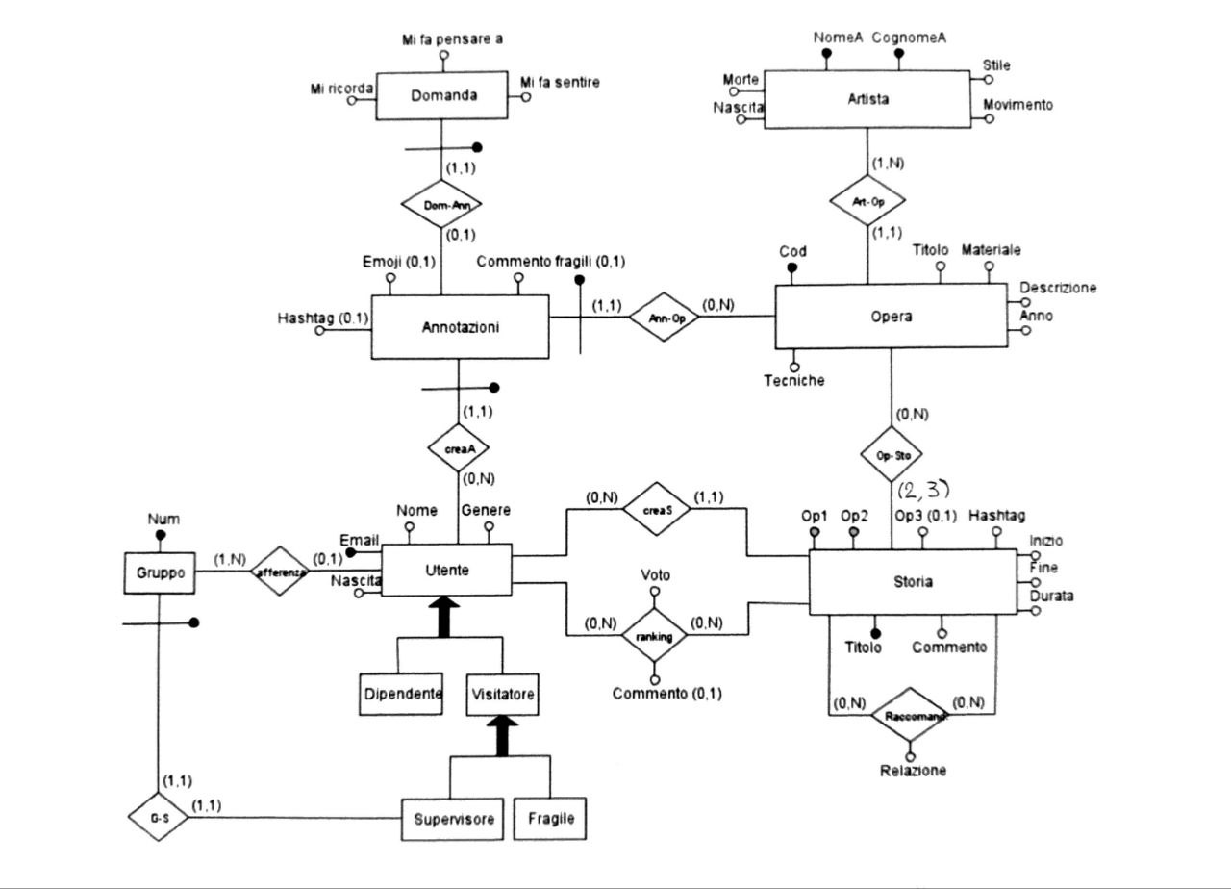
Lo schema ER presentato mostra una versione essenziale e semplificata della base di dati descritta dai requisiti iniziali. Ovviamente questa prima versione di schema andrà rivista in seguito, durante la fase di ristrutturazione dello schema ER, per cercare di avere il minor numero di ridondanze e incongruenze possibili.
I pattern di progetto che abbiamo utilizzato sono:
- Reificazione di associazione binaria tra Utente-Opera, con l’aggiunta dell’entità Storia
- Reificazione di associazione binaria tra Utente-Opera, con l’aggiunta dell’entità Annotazioni
- Part-of e reificazione di attributo di entità tra Annotazioni-Domanda, per esporre in modo più chiaro i concetti
- Part-of tra Opera e Artista in quanto un Opera senza un Artista non può esistere; e un Artista che non sia autore di almeno 1 Opera non può esistere
- Generalizzazione nel caso dell’Utente per rappresentare tutte le sue possibili declinazioni
- Caso particolare di entità tra Supervisore e Gruppo, per rappresentare il fatto che un Gruppo non può avere più di un Supervisore alla volta e viceversa
Per quanto riguarda la strategia di progetto, abbiamo optato per una strategia inside-out. Abbiamo deciso di partire dall’analisi dell’entità utente in quanto ne rappresenta il principale fruitore di tutte le funzionalità offerte dal sistema e che si relaziona con una buona parte delle entità presentate nei requisiti iniziali.

Regole aziendali

Vincoli di Integrità:
RV1 | Un Annotazione deve essere creata da un Utente
RV2 | Un Annotazione deve fare riferimento a un Opera
RV3 | Una Domanda deve fare riferimento ad un’Annotazione, se l’Utente ha deciso di inserirla
RV4 | Una Storia deve essere creata da un Utente
RV5 | Una Storia deve fare riferimento a (2,3) Opere
RV6 | Un Opera deve avere un Artista
RV7 | Un Artista deve essere autore di almeno 1 Opera
RV8 | Una Raccomandazione deve fare riferimento un’altra Storia caratterizzata da una relazione tra la prima e la seconda Storia (simile, uguale, opposta)
RV9 | Un Ranking ad una Storia può esistere solo se esiste la Storia
RV10 | Un Gruppo deve avere 1 solo Supervisore
RV11 | Gli Utenti devono registrarsi fornendo e-mail, nome, genere, data di nascita

Derivazioni:
RD1 | L’attributo Durata deriva dalla differenza tra TimestampFine e TimestampInizio
RD2 | Le varie Raccomandazioni delle storie derivano da altre Storie contenenti Opere commentate con emozioni simili, uguali e opposte

PROGETTAZIONE LOGICA

2.1. Tavola dei volumi
Concetto | Tipo | Volume
Utente | E | 2.500
Annotazioni | E | 25.000
Domanda | E | 20.000
Opera | E | 5.000
Artista | E | 3.000
Storia | E | 30.000
Gruppo | E | 25
Supervisore | E | 25
Afferenza | R | 250
Gr-Sup | R | 25
CreaA | R | 25.000
CreaS | R | 35.000
Ranking | R | 50.000
Dom-Ann | R | 20.000
Ann-Op | R | 25.000
Art-Op | R | 5.000
Op-Sto | R | 80.000
Raccomandazione | R | 175.000

In questa tavola dei volumi abbiamo voluto rappresentare in maniera indicativa il numero di istanze per ogni entità/relazione di cui il nostro database si dovrà occupare in una situazione di pieno regime.
Per le entità abbiamo cercato di dare dei volumi significativi in base all’importanza che esse hanno nella base di dati. Per esempio gli Utenti saranno sicuramente minori rispetto al numero di Storie che possono creare e quest’ultime saranno ovviamente in misura maggiore rispetto al numero di Opere in quanto ogni Utente può creare un numero indefinito di Storie. Stessi ragionamenti possono essere applicati alle Annotazioni fatte dagli Utenti sulle Opere.
Per le associazioni invece abbiamo analizzato i volumi delle entità collegate ad esse e la cardinalità con cui sono correlate l’una all’altra. Per esempio il numero di istanze in Gr-Sup sarà uguale al volume del Gruppo e a quello del Supervisore in quanto ogni gruppo può averne 1 soltanto.
Per tutte quelle associazioni in cui un entità partecipa con cardinalità (1,1) abbiamo dato lo stesso volume dell’entità collegata in questo modo. Invece, per quelle collegate da relazioni molti a molti abbiamo cercato di dare dei volumi congrui con ciò che viene rappresentato nello schema (“ranking” avrà un volume maggiore rispetto alle Storie, in quanto ogni Utente potrà votare più Storie; “Op-Sto” segue lo stesso ragionamento visto che associa ad ogni Storia almeno 2 Opere). Per quanto riguarda l’associazione Raccomandazione abbiamo voluto mettere un volume significativamente maggiore rispetto al numero di Storie, in quanto ad ognuna di esse possono essere associate un indefinito numero di Storie simili, uguali e opposte.

2.2. Tavola delle operazioni
Operazione | Descrizione | Tipo | Frequenza
Op1 | Inserisci Opera | I | 10 al mese
Op2 | Rimuovere Opera | I | 5 al mese
OP3 | Inserisci Artista | I | 3 al mese
OP4 | Crea Storia | I | 1.000 al giorno
OP5 | Visualizza Storia | I | 1.500 al giorno
OP6 | Elimina Storia | I | 50 a settimana
OP7 | Elimina commenti (Annotazioni, Storie) | I | 50 a settimana
OP8 | Promozione Utente a Supervisore | I | 10 a settimana
OP9 | Crea Gruppo | I | 10 a settimana
OP10 | Aggiungere Emoji | I | 750 al giorno
OP11 | Votare Storia | I | 800 al giorno
OP12 | Calcolare informazioni statistiche riguardo ai Visitatori e alle Storie | B | 3 a settimana
OP13 | Aggregazione Utenti per trovare le Storie più votate | B | 3 a settimana
OP14 | Nuovo Utente | I | 250 al giorno
OP15 | Fare Annotazioni alle Opere | I | 750 al giorno
OP16 | Visualizzare storico Storia | B | 50 al giorno
OP17 | Inserimento commento Storia | I | 1.000 al giorno
OP18 | Commento Utenti fragili | I | 150 a settimana

Le operazioni che abbiamo voluto analizzare sono all’incirca le stesse presenti nei requisiti iniziali. Per quanto riguarda le frequenze abbiamo cercato di seguire la regole dell’80-20, in cui l’80% del carico è dovuto al 20% delle operazioni. Questo piccolo numero di operazioni sono quelle che vengono eseguite maggiormente in quanto rappresentano le principali iterazioni tra gli Utenti e i vari elementi caratterizzanti di una visita al museo descritta nei requisiti iniziali (come la creazione di Storie, Annotazioni e i vari tipi di feedback che si possono fare tra di loro gli utenti, come votazione di storie o aggiunta elementi). Ovviamente viene data rilevanza anche alla visualizzazione delle Storie in generale in quanto è la principale operazioni che media le diverse operazioni tra utenti.

2.3. Ristrutturazione dello schema E-R

2.3.1. Analisi delle ridondanze
2.3.1.1. RIDONDANZA 1 (Op1/Op2/Op3 (attributo))
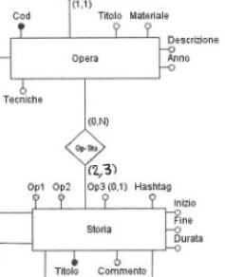
DERIVAZIONE: Le varie opere presenti in una Storia sono derivabili dall’associazione Op-Sto che associa ad ogni Storia un minimo di 2 e un massimo di 3 opere
OPERAZIONI COINVOLTE
- Visualizza Storia
- Crea Storia
PRESENZA DI RIDONDANZA
Visualizza Storia
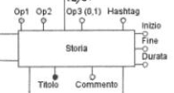
Tavola degli accessi:
Concetto | Costrutto | Accessi | Tipo | Descrizione
Storia | E | 1 | L | Lettura dati Storia

Costo: S: 0 L: 1.500/giorno TOT: 1.500/giorno
Crea Storia
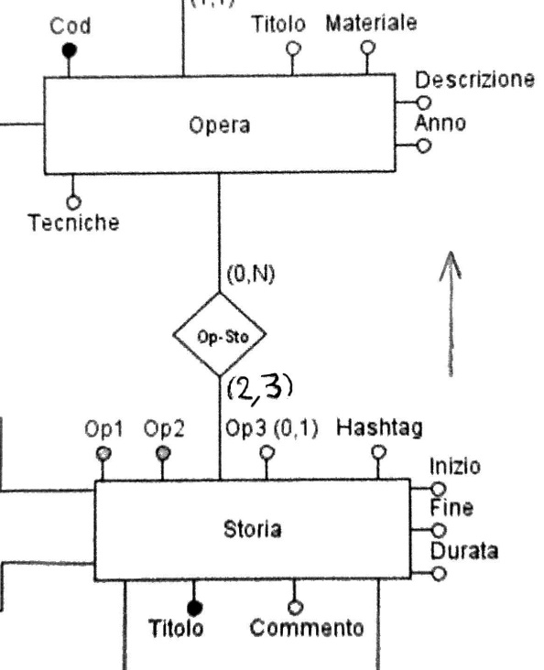
Tavola degli accessi:
Concetto | Costrutto | Accessi | Tipo | Descrizione
Storia | E | 1 | S | Memorizzo i dati della Storia
Op-Sto | R | 2/3 | S | Associo alla Storia le Opere a cui si riferiscono
Opera | E | 2/3 | L | Lettura dell’opera

Costo: S: 2*2*1.000 = 4.000/giorno L: 1*1.000 TOT: 5.000/giorno
ASSENZA DI RIDONDANZA
Visualizza Storia
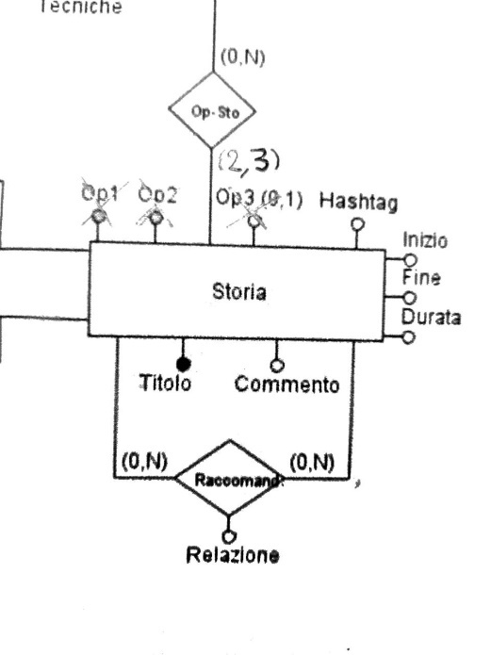
Tavola degli accessi:
Concetto | Costrutto | Accessi | Tipo | Descrizione
Storia | E | 1 | L | Lettura dati Storia
Op-Sto | R | 2/3 | L | Lettura Opere riferite nella Storia

Costo: S: 0 L: 2*1.500/giorno TOT: 3.000/giorno
Crea Storia
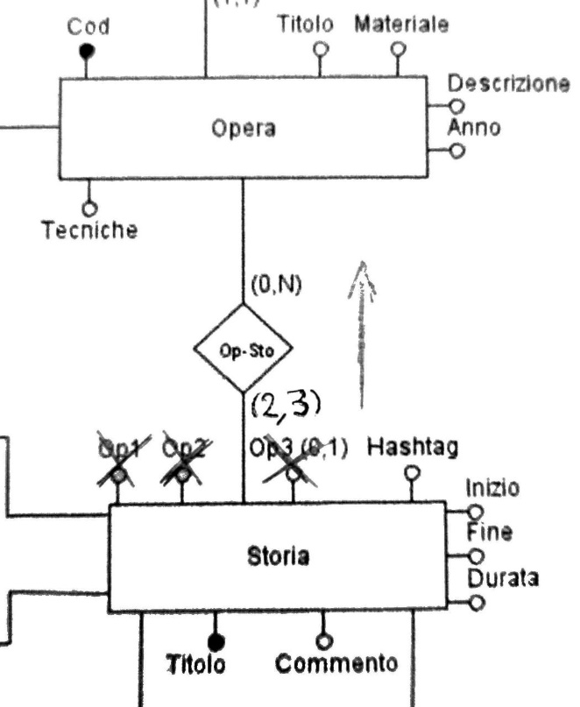

Tavola degli accessi:
Concetto | Costrutto | Accessi | Tipo | Descrizione
Storia | E | 1 | S | Memorizzo i dati informativi della Storia
Op-Sto | R | 2/3 | S | Memorizzo le coppie Storia-Opera

Costo: S: 2*2*1.000/giorno L: 0 TOT: 4.000/giorno
TOTALI PER RIDONDANZA 1
Presenza di ridondanza
Spazio: assumendo di usare 4 byte per memorizzare ogni codice di un opera e visto che ogni opera è associata ad una storia in maniera duplice, una volta nell’associazione Op-Sto e una volta negli attributi Op1-2-3 della Storia stessa abbiamo che:
(analisi del caso peggiore in cui ogni Storia ha 3 opere)
Byte per attributi: 4*3*35.000 = 420.000 byte
Byte per associazioni: 4*3*35.000 = 420.000
TOT = 840.000 byte aggiuntivi
Tempo:
Visualizza Storia: 1.500/giorno
Crea Storia: 5.000/giorno
TOT: 6.500 accessi/giorno
Assenza di ridondanza
Spazio: assunzione di 4 byte per codice opera ma senza associarla 2 volte alla stessa Storia
(analisi del caso peggiore in cui ogni Storia ha 3 opere)
TOT = 4*3*35.000 = 420.000 byte aggiuntivi
Tempo:
Visualizza Storia: 3.000/giorno
Crea Storia: 4.000/giorno
TOT = 7.000/giorno
Decisione: eliminando la ridondanza risparmieremmo la meta dei byte a fronte di un piccolo aumento degli accessi giornalieri. Di conseguenza optiamo per togliere la ridondanza per non sprecare il doppio dello spazio necessario sfruttando così l’associazione tra Storia e Opera.

2.3.1.2. RIDONDANZA 2 (Durata(attributo))
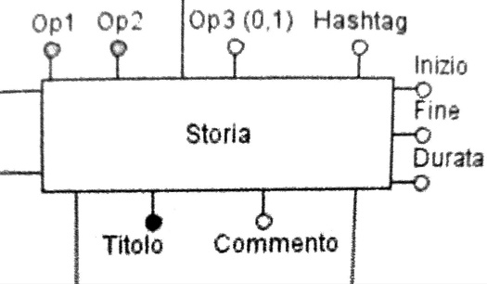
DERIVAZIONE: La durata della Storia è direttamente derivabile dalla differenza tra l’ora fine e di inizio della Storia
OPERAZIONI COINVOLTE
- Visualizza Storia
- Crea Storia
- Calcolare informazioni statistiche riguardo ai Visitatori e alle Storie (trascurabile)
PRESENZA DI RIDONDANZA
Visualizza Storia
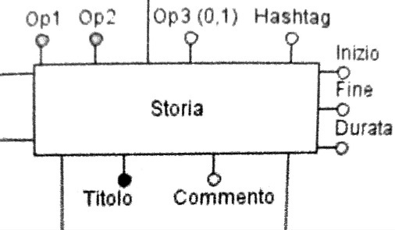
Tavola degli accessi:
Concetto | Costrutto | Accessi | Tipo | Descrizione
Storia | E | 1 | L | Cerco la Storia
Storia | E | 1 | L | Leggo la Durata della Storia

Costo: S: 0 L: 2*1.500/giorno TOT: 3.000/giorno

Crea Storia
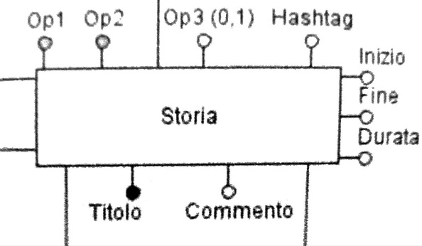
Tavola degli accessi:
Concetto | Costrutto | Accessi | Tipo | Descrizione
Storia | E | 1 | S | Memorizzo i dati della Storia
Storia | E | 1 | L | Leggo i valori di Inizio e Fine della Storia
Storia | E | 1 | S | Faccio la differenza tra Fine e Inizio e memorizzo la Durata della Storia

Costo: S: 2*2*1.000 = 4.000/giorno L: 1.000 TOT: 5.000/giorno
ASSENZA DI RIDONDANZA
Visualizza Storia
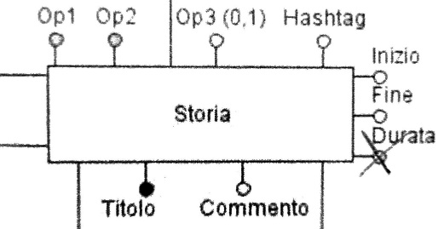

Tavola degli accessi:
Concetto | Costrutto | Accessi | Tipo | Descrizione
Storia | E | 1 | L | Cerco la Storia
Storia | E | 1 | L | Lettura dati Storia
Storia | E | 1 | L | Faccio la differenza tra Fine e Inizio e trovo la Durata

Costo: S: 0 L: 3*1.500/giorno TOT: 4.500 /giorno
Crea Storia
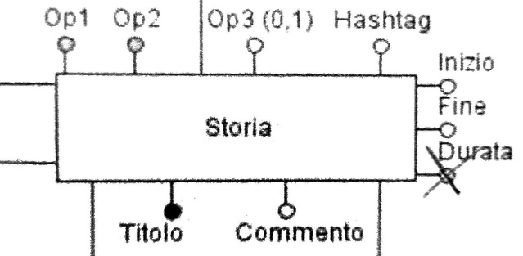
Tavola degli accessi:
Concetto | Costrutto | Accessi | Tipo | Descrizione
Storia | E | 1 | S | Memorizzo i dati della Storia

Costo: S: 1*2*1.000/giorno L: 0 TOT: 2.000/giorno
TOTALI PER RIDONDANZA 2
Presenza di ridondanza
Spazio: assumendo di usare 4 byte per memorizzare ogni Durata di una Storia:
TOT = 4*35.000 = 140.000 byte aggiuntivi
Tempo:
Visualizza Storia: 3.000 /giorno
Crea Storia: 5.000/giorno
TOT: 8.000 accessi/giorno
Assenza di ridondanza
Spazio: 0 byte aggiuntivi
Tempo:
Visualizza Storia: 4.500/giorno
Crea Storia: 2.000/giorno
TOT = 6.500/giorno
Decisione: eliminando la ridondanza risparmieremmo tutto lo spazio riguardante l’attributo Durata e il numero di accessi diminuirebbe visto che non dobbiamo memorizzarlo in fase di creazione della Storia. Ciò però è poco rilevante in quanto l’attributo Durata è un attributo fondamentale della base di dati anche per verificare elementi statistici da parte dei curatori o altre piccole operazioni “informative”. Di conseguenza abbiamo deciso di tenere la ridondanza così da non dover ricalcolare l’attributo ogni volta che un Utente chiede informazioni in merito ad una Storia. Così facendo la Durata viene calcolata un'unica volta, ovvero in fase di creazione della Storia.

2.3.2. Eliminazione delle generalizzazioni

2.3.2.1. Generalizzazione 1 (Utente)
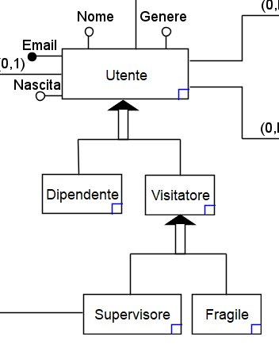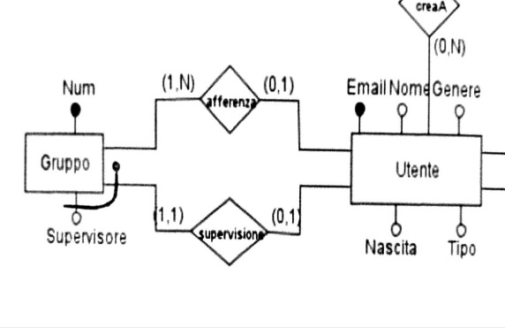
Nella versione non ristrutturata dello schema ER sussiste l’entità Utente con tutte le sue varie declinazioni per rappresentare così tutte le caratteristiche descritte nei requisiti iniziali. Vista l’inutilità di tutte queste generalizzazioni all’interno della base di dati, abbiamo optato per eliminarle quasi tutte e rappresentarle tramite un attributo Tipo. L’unica generalizzazione che abbiamo voluto ancora rappresentare in qualche modo è quella del Supervisore di gruppi: l’abbiamo rappresentata all’interno dell’entità Gruppo così da memorizzare il supervisore per ogni gruppo; inoltre l’abbiamo associata con un associazione “supervisione” con cardinalità (1,1) verso Utente e utilizzato una chiave esterna per rappresentare il fatto che un gruppo, per esistere, ha bisogno di sicuramente 1 supervisore tra tutti gli utenti visitatori facenti parte del gruppo stesso.

2.3.4.scelta degli identificatori principali
Entità | Identificatore principale
Utente | Email
Gruppo | Num
Annotazioni | ID_A che è un identificatore surrogato
Domanda | Chiave esterna, su associazione con Annotazione
Opera | Cod
Artista | NomeA, CognomeA
Storia | ID_S che è un identificatore surrogato

Abbiamo deciso di inserire un identificatore surrogato sull’entità Storia così da poter individuare in modo univoco una storia da un’altra senza analizzare tutte le varie entità ad esse collegate. Questa scelta è principalmente dovuta al fatto dell’utilità di avere un'unica chiave della Storia per le associazione Op-Sto (dove ad 1 storia sono associate 2/3 opere) e per l’associazione Raccomandazione (che associa ad una storia da raccomandare un’altra storia raccomandata accompagnata dalla relazione che intercorre tra le due).
Anche per l’entità Annotazioni abbiamo optato per la medesima scelta così da evitare di mettere chiavi esterne sia per Utente che per l’Opera.

2.4 Schema E-R ristrutturato + regole aziendali

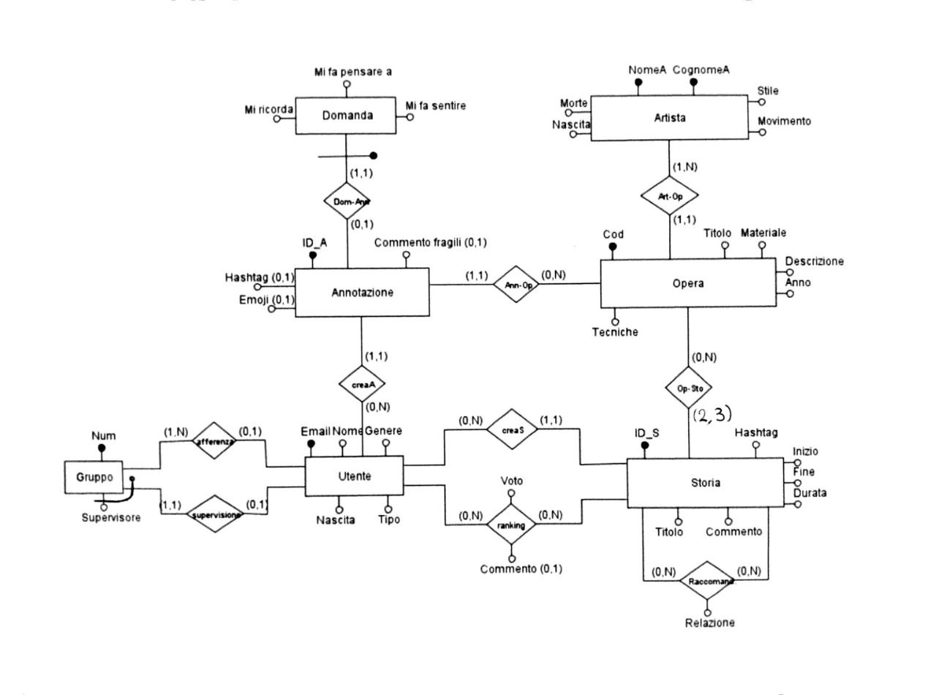

Regole aziendali

Vincoli di Integrità:
RV1 | Un Annotazione deve essere creata da un Utente
RV2 | Un Annotazione deve fare riferimento a un Opera esistente
RV3 | Una Domanda deve fare riferimento ad un’Annotazione, se l’Utente ha deciso di inserirla
RV4 | Una Storia deve essere creata da un Utente
RV5 | Una Storia deve essere associata a minimo 2, massimo 3 opere
RV6 | Una Storia deve avere un ID che la identifica
RV7 | Un Opera deve avere un Artista
RV8 | Un Artista deve essere autore di almeno 1 Opera
RV9 | Una Raccomandazione deve fare riferimento un’altra Storia caratterizzata da una relazione tra la prima e la seconda Storia (simile, uguale, opposta)
RV10 | Un Ranking ad una Storia può esistere solo se esiste la Storia
RV11 | Un Gruppo deve avere 1 solo Supervisore
RV12 | Gli Utenti devono registrarsi fornendo e-mail, nome, genere, data di nascita

Derivazioni:
RD1 | L’attributo Durata deriva dalla differenza tra TimestampFine e TimestampInizio
RD2 | Le varie Raccomandazioni delle storie derivano da altre Storie contenenti Opere commentate con emozioni simili, uguali e opposte

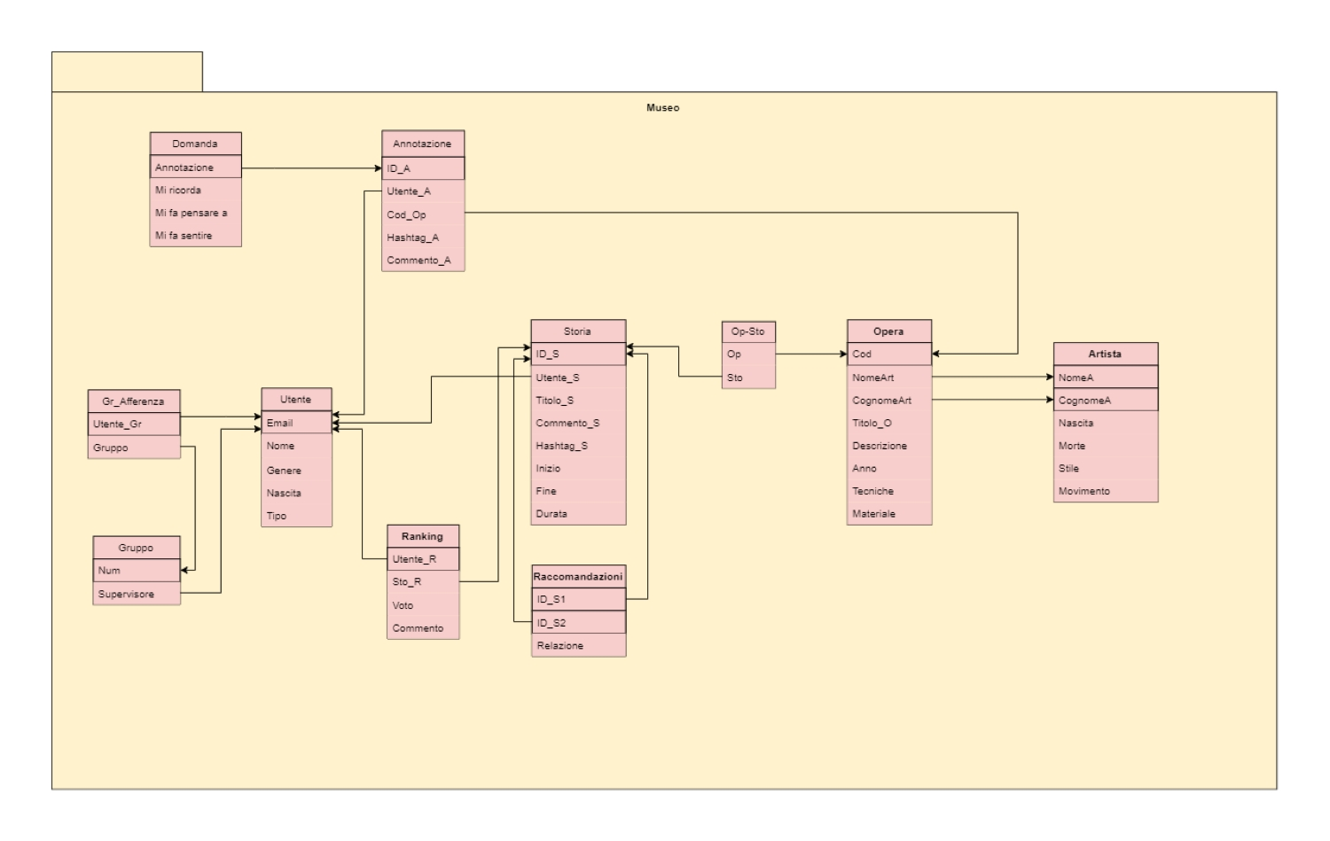
2.5 Schema relazionale con vincoli di integrità referenziale

Utente (Email, Nome, Genere, Nascita, Tipo)
Artista (NomeA, CognomeA, Nascita, Morte, Stile, Movimento)
Opera (Cod, Artista, Titolo, Descrizione, Anno, Tecniche, Materiale)
Opera (Artista) referenzia Artista (NomeA, CognomeA)
Storia (ID_S, Utente, Titolo, Commento, Hashtag, Inizio, Fine, Durata)
Storia (Utente) referenzia Utente (Email)
Annotazione (ID_A, Utente, Opera, Hashtag, Emoji, Commento fragili)
Annotazione (Utente) referenzia Utente (Email)
Annotazione (Opera) referenzia Opera (Cod)
Domanda (Annotazione, Mi ricorda, Mi fa pensare a, Mi fa sentire)
Domanda (Annotazione) referenzia Annotazione (ID_A)
Op-Sto (Storia, Opera)
Op-Sto (Storia) referenzia Storia (ID_S)
Op-Sto (Opera) referenzia Opera (Cod)
Ranking (Utente, Storia, Voto, Commento)
Ranking (Utente) referenzia Utente (Email)
Ranking (Storia) referenzia Storia (ID_S)
Raccomandazione (ID_S1, ID_S2, Relazione)
Raccomandazione (ID_S1/ID_S2) referenzia Storia (ID_S)
**ID_S1 indica la Storia da raccomandare
**ID_S2 indica la Storia raccomandata
Gruppo (Num, Supervisore)
Gruppo (Supervisore) referenzia Utente (Email)
Afferenza (Utente, Gruppo)
Afferenza (Utente) referenzia Utente (Email)
DDL E DML

3 DDL di creazione del database
All’interno del file DDL.sql è stato creato lo script adibito alla creazione delle tabelle. Nel fare ciò ci siamo basati sullo schema ER ristrutturato e sul suo conseguente schema relazionale.
Per quanto riguarda i vincoli per gli attributi singoli sono stati usati:
- Vincoli di NOT NULL per tutti quei campi che non devono essere vuoti
- Vincoli di PRIMARY KEY sui vari attributi chiave delle tabelle
- Vincoli di FOREIGN KEY per rispettare i vincoli d’integrità referenziale tra le varie tabelle.
- Set di un valore DEFAULT, soprattutto nel caso dell’attributo Utente nelle varie tabelle
- Vicolo UNIQUE assieme all’attributo SERIAL per incrementare automaticamente l’intero all’aggiunta di una nuova istanza
Per quanto riguarda la modifica/cancellazione di attributi, sia interni che esterni:
- Vincoli di UPDATE, principalmente con CASCADE così da poter modificare la tabella interna a seguito di una modifica nella tabella esterna
- Vincoli di DELETE, con relazione CASCADE nel caso si avesse necessità di eliminare le righe interne a seguito di una cancellazione nella tabella esterna e con relazione SET DEFAULT nel caso si volesse comunque tenere ancora traccia della riga
Tutti i vincoli principali delle tabelle (PK/FK) sono state inserite in clausole CONSTRAINT a fondo tabella per dare così un nome ad essi.

4 DML di popolamento di tutte le tabelle del database
Abbiamo deciso di popolare le varie tabelle del database con dati simili, se non praticamente uguali a quelli che si potrebbero avere in un contesto museale come questo. Vista comunque la mancanza di utilità nell’avere un enorme mole di dati, abbiamo deciso di popolare tutte le varie tabelle con qualche dato (tra 5 e 10 righe in genere) così da avere i dati necessari per verificare il corretto funzionamento di tutto lo schema nella sua interezza, sia per quanto riguarda eventuali query che eventuali modifiche allo schema. Inoltre abbiamo potuto constatare la validità dei vincoli inseriti nel DDL in fase di popolamento.
Innanzitutto abbiamo deciso di popolare le varie tabelle con un numero fisso e generico di dati; nel caso, in fase di verifica delle query, che questi dati non fossero stati sufficienti, abbiamo aggiunto via via al fondo del file DDL dei nuovi dati.
In questa fase abbiamo potuto verificare anche la sussistenza di alcuni vincoli particolari, come per esempio gli attributi di tempo generali (inizioS, fineS, NascitaU) a cui abbiamo inserito dei vincoli che permettano di rispettare questo vincolo “logico” tra lor (fineS > inizioS, nascitaU < oggi).

5 DML di modifica
Nel file DMLUPD abbiamo cercato di replicare tutte le operazioni eseguibili sulla base di dati (elencate durante la progettazione concettuale) in formato SQL. Abbiamo dato un implementazione ad ogni operazione, sia quelle basilari (come modifiche/inserimenti/cancellazioni), sia quelle un po' più complesse come quelle che richiedevano il calcolo di dati statistici. Quet’ultime sono state implementate con delle viste anche per impratichirsi con questo strumento, dato anche il fatto che semplificano la raccolta di informazioni estraibili dalle tabelle. Le viste infatti ci hanno permesso di associare alcuni elementi statistici (come durata media o numero di opere selezionate) alle proprie entità in un modo più facilmente interrogabile nel caso di successive query.

